Origen de la tonelada
La palabra tonelada (unidad métrica de mil kilogramos) viene del sufijo ada sobre la palabra tonel. Dicha palabra proviene del catalan “tonell” que se refiere a recipiente o contenedor para líquidos.
El tonel llego al castellano desde el catalan “tonell” que así como el francés “tonne” procede del latín “tunna” basada en la palabra gala “tonna” que significaba “piel” (referido al recipiente). Se hablaba entonces del recipiente antes de ser usado como medida de capacidad y más tarde de peso.

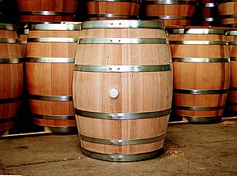

Nueve esclusas de Béziers
Son sin duda una de las obras más impresionantes del Canal du Midi. Se trata de una sucesión de 9 esclusas y 8 estanques colocados en escalera y que salvan un desnivel de 21,5 metros en una distancia de tan solo 300 metros. Una esclusa está definida como “recinto con compuertas que se construye en un canal de navegación para que los barcos puedan pasar de un tramo a otro de distinto nivel mediante el llenado y vaciado del espacio comprendido entre dichas compuertas”.
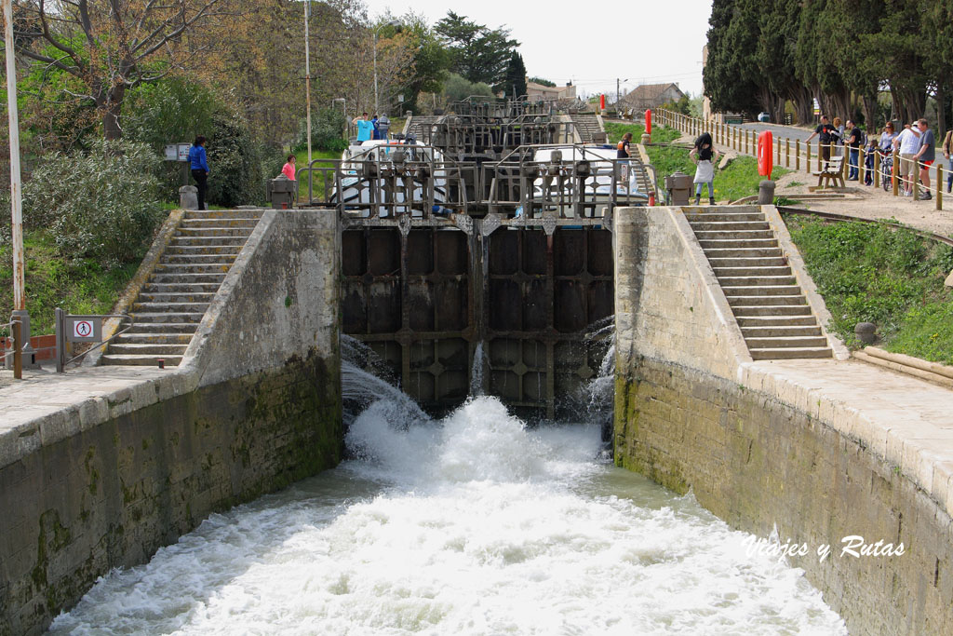
El Canal du Midi y sus esclusas ha sido declarado Patrimonio de la Humanidad, La sucesión de las Esclusas de Béziers son un espectáculo, de las nueve que la componen se usan siete. Y hay horarios para que los barcos, en su mayoría de recreo, las atraviesen tanto en un sentido como en el otro.

